Tillsynsbegäran – information om höga naturvärden i avverkningsanmälan A 23700-2026 i Piteå kommun
Denna tillsynsbegäran behandlar höga naturvärden i avverkningsanmälan A 23700-2026 i Piteå kommun som inkom 2026-05-22 och omfattar 16,4 ha.
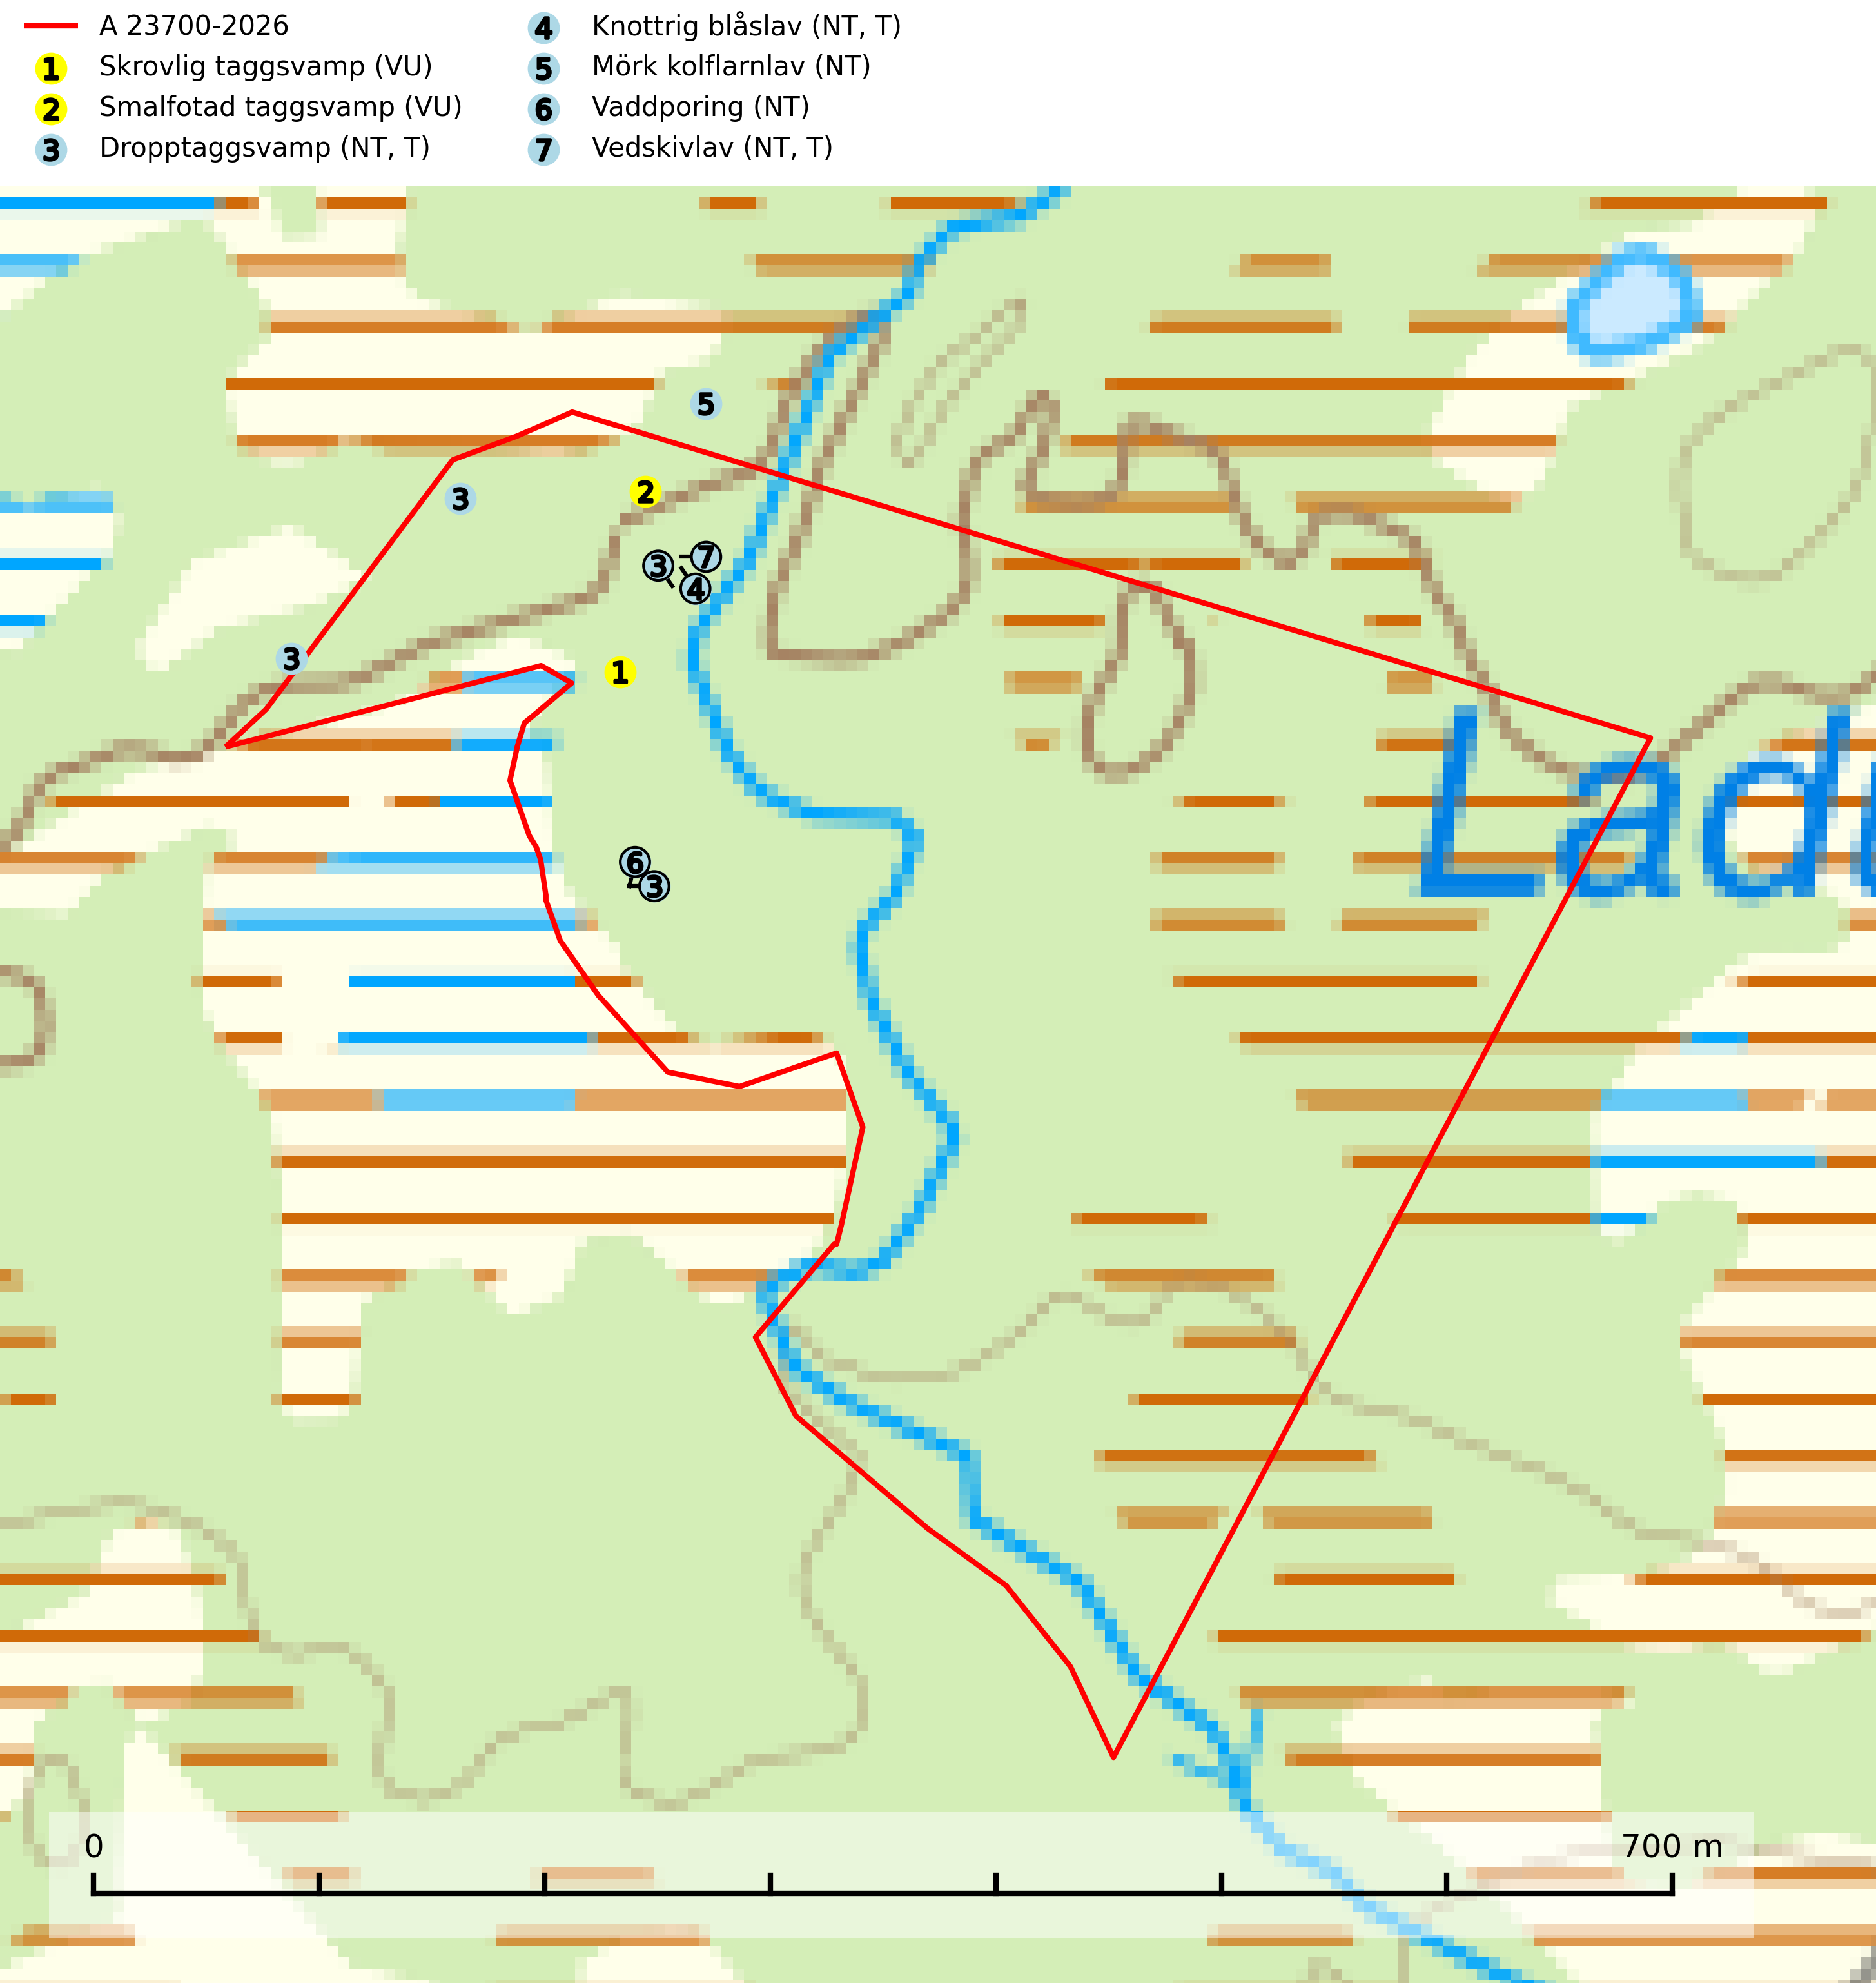
Figur 1. Fyndplatser för naturvårdsarter i och inom 21 meter från avverkningsanmälan. Markörer utan svart kant är placerade på fyndplatsen. Markörer med svart kant är placerade vid sidan av fyndplatsen och har ett svart streck som visar fyndplatsens exakta position. Kartans mittpunktskoordinat är N 7278403, E 756593 i SWEREF 99 TM.
I och inom 21 meter från avverkningsanmälan finns fynd av 7 naturvårdsarter, varav 7 är rödlistade och 3 är typiska (T): skrovlig taggsvamp (VU), smalfotad taggsvamp (VU), dropptaggsvamp (NT, T), knottrig blåslav (NT, T), mörk kolflarnlav (NT), vaddporing (NT) och vedskivlav (NT, T). Se Figur 1.

Tillsynsbegäran
Vi begär härmed att Skogsstyrelsen fattar beslut enligt miljöbalken som säkerställer att skogens höga naturvärden bevaras samt att EU-lagstiftning efterlevs och att artskyddsbrott förhindras.
Vi önskar även ta del av de ställningstaganden och beslut som myndigheten meddelar till följd av aktuell avverkningsanmälan och föreningens inlaga (se 34 § förvaltningslagen).

Naturvårdsarter och fridlysta arter
Nedan följer beskrivningar av de naturvårdsarter och fridlysta arter som har sina livsmiljöer och växtplatser i den avverkningsanmälda skogen. De påträffade naturvårdsarterna är ett tydligt kvitto på att det rör sig om en skog med höga naturvärden.
Skrovlig taggsvamp (VU) bildar mykorrhiza med tall i äldre tallskog, framför allt på tallhed. Den växer huvudsakligen i äldre barrskog som hotas av slutavverkning. Genom att äldre barrskogar och naturskogar blir allt sällsyntare, missgynnas arten av skogsbruk. Arten ingår i ett åtgärdsprogram för hotade arter (ÅGP) och en långsiktig tillgång till svampens värdträd behöver säkras genom att växtplatserna undantas från avverkning. Skrovlig taggsvamp är globalt rödlistad som nära hotad (NT) vilket innebär att Sverige har ett internationellt ansvar för arten (IUCN, 2025; SLU Artdatabanken, 2026; Nitare, 2006).
Smalfotad taggsvamp (VU), rödlistad som sårbar, växer på marken under lågor eller fallna stubbar i brandpräglad torr tallskog med lång kontinuitet. Arten är starkt associerad till kolad ved från tallar som sannolikt varit med om flera historiska skogsbränder. Detta är en process som kan ta många hundra år och det tar således mycket lång tid att återskapa lämpliga substrat. Smalfotad taggsvamp är placerad i toppen av Skogsstyrelsens värdepyramid för bedömning av skog med höga naturvärden samt globalt rödlistad som sårbar (VU) vilket innebär att Sverige har ett internationellt ansvar för arten (IUCN Redlist, 2024; Nitare & Skogsstyrelsen, 2019; SLU Artdatabanken, 2024).
Dropptaggsvamp (NT) bildar mykorrhiza med tall, främst i barrskog med trädkontinuitet, i magra, torra och ljusöppna lavtallskogar och i barrblandskogar med friskmossor och lingon i fältskiktet. Den totala populationen i landet har minskat och bedöms fortsätta minska till följd av slutavverkningar av tallskog. Det är högst oklart om arten långsiktigt kan etablera och reproducera sig i skogsbestånd som brukas med trakthyggesmetoder, markberedning, gödsling eller föryngring med förädlat plantmaterial. Uppfyller kriterierna för att bli rödlistad på grund av ny kunskap som visar att en större andel av populationen än tidigare bedömt är knuten till kontinuitetsbarrskog. Minskningstakten för den svenska populationen bedöms vara nära gränsvärdet för Sårbar (VU). Dropptaggsvamp är typisk art för 9010 Taiga (SLU Artdatabanken, 2026).
Knottrig blåslav (NT) har sin huvudutbredning i gamla granskogar i det övre barrskogsbältet mot fjällen. Den signalerar alltid höga naturvärden och växer i skogar med lång kontinuitet, mest i opåverkade naturskogsbestånd. Arten överlever inte en slutavverkning (inklusive hänsyn) och den finns idag enbart i kontinuitetsskog. Lavens fortsatta förekomst bör säkerställas genom att lokaler med äldre barrskog skyddas. Knottrig blåslav är typisk art för 9010 Taiga och 9040 Fjällbjörkskog
(SLU Artdatabanken, 2024; Nitare & Skogsstyrelsen, 2019).
Mörk kolflarnlav (NT) är brandberoende och växer nästan uteslutande på kolad hård kärnved av tall. Arten förekommer främst i glesa, öppna tall- och blandbarrskogar av naturskogskaraktär och etableringen verkar ske sent efter brand, kanske först efter 100–300 år. Mörk kolflarnlav indikerar skog med höga naturvärden och vanligast är att den påträffas på rester av nedbrunna torrakor och högstubbar och lågstubbar som är så grova att hela innandömet är urbränt. Tall- och blandbarrskogar av naturskogskaraktär med spår av återkommande bränder hyser höga biologiska värden och bör skyddas (SLU Artdatabanken, 2024).
Vaddporing (NT) är en brunrötande vednedbrytare som hittas på undersidan av liggande murken tallved i olika former. Substratet utgörs framför allt av den typ av hård, kådimpregnerad och ofta kolad tallved som skapas i brandpräglad skog. Vedtypen nybildas i mycket liten omfattning och det är sannolikt att arten upplever en utdöendeskuld. För att garantera artens fortlevnad bör man både säkra att artens växtplatser hålls intakta samt att långsiktigt säkerställa att ny ved tillkommer, allra helst i omedelbar anslutning till artens växtplatser. Skoglig gallring och annat uttag av virke innebär ett hot mot arten (SLU Artdatabanken, 2024).
Vedskivlav (NT) växer på gammal, torr, exponerad, hård kärnved av framförallt tall i naturskogsartade bestånd. Avverkning av tallskog av naturskogskaraktär med spår av återkommande bränder är ett hot. Mängden lämplig ved att växa på för vedskivlav minskar, dels på grund av naturlig nedbrytning men framförallt på grund av att de förstörs i samband med slutavverkningar, gallringar och markberedning. Tall- och blandbarrskogar av naturskogskaraktär med spår av återkommande bränder bör skyddas. Vedskivlav är typisk art för 9010 Taiga (SLU Artdatabanken, 2024).

